Wrocław, 30 sierpnia 2018 r.

Informacja prasowa
Przystanek Wrocław Muchobór będzie nowoczesny

Wrocław Muchobór zmienia się dla podróżnych. Windy, dostępne dla wszystkich perony, czytelne oznakowanie i nowe bezpieczne przejście zachęcą podróżnych do korzystania
z kolei. PKP Polskie Linie Kolejowe S.A. podpisały umowę za ponad 15,7 mln zł (netto)
na modernizacje przystanku. Wrocław Muchobór to jeden z kilkudziesięciu przystanków, które są modernizowane w ramach Krajowego Programu Kolejowego.
PKP Polskie Linie Kolejowe S.A. podpisały umowę na modernizację przystanku kolejowego Wrocław Muchobór. Umowa obejmuje wykonanie prac projektowych
i budowlanych. Przystanek Wrocław Muchobór po przebudowie wpisze się w styl nowej zabudowy strefy biurowo-przemysłowej.
Nowy Wrocław Muchobór będzie miał dwa wyższe perony o długości 200 m. Takie rozwiązanie ułatwi wysiadanie i wysiadanie z pociągów. Do dyspozycji podróżnych będą wiaty, ławki, tablice informacyjne oraz stojaki rowerowe. Na peronach będzie system oznakowania dotykowego. Bezpieczne dojście do peronów zostanie poprowadzone bezkolizyjnym, nowym przejściem podziemnym. Dotychczasowe, zbyt wąskie i za niskie, zostanie zlikwidowane.
Dostęp do peronów osobom o ograniczonej możliwości poruszania się oraz podróżnym
z cięższym bagażem, wózkami lub rowerami zapewnią windy.
Na przystanku przebudowane będą tory, a nowy rozjazd pozwoli na sprawną obsługę większej liczby pociągów.
Przebudowa przyległego przejazdu kolejowo-drogowego usprawni system komunikacji drogowej, szczególnie ulic Traktatowej i Otyńskiej w sąsiedztwie linii kolejowej. Skrzyżowanie drogi z torem otrzyma nową nawierzchnię, a bezpieczeństwo zwiększą dodatkowe urządzenia zabezpieczające.
Umowa na opracowanie dokumentacji projektowej i budowę jest w ramach projektu pn.: „Dostosowanie linii kolejowej nr 273 do obsługi przewozów pasażerskich we WrOF poprzez modernizację przystanku kolejowego Wrocław Muchobór”. Wartość umowy wynosi 15 702 694,96 zł (netto). Wykonawcą jest firma Infra Silesia S.A.


Oprócz modernizacji przystanku Wrocław Muchobór we Wrocławiu zostaną wybudowane dwa nowe przystanki. Na trasie do Jeleniej Góry powstanie przystanek Mokronos Górny - między, stacją Wrocław Zachodni a przystankiem Smolec. Drugi będzie w Iwinach na linii w kierunku

Kłodzka. Budowa w oparciu o fundusze RPO woj. dolnośląskiego w ramach Zintegrowanych Inwestycji Terytorialnych Wrocławskiego Obszaru Funkcjonalnego (ZIT WrOF).

Modernizacja i budowa nowych przystanków usprawni układ komunikacyjny Wrocławia.
Zwiększy dostępność i atrakcyjność połączeń kolejowych. Przyczyni się do odciążenia
dróg kołowych. Umożliwi lepsze skomunikowanie nowych podwrocławskich osiedli z centrum miasta. PKP Polskie Linie Kolejowe S.A. w ramach Krajowego Programu Kolejowego modernizują kilkadziesiąt przystanków w kraju. Tylko na Dolnym Śląsku modernizacja obejmuje przystanki i stacje za dziesiątki milionów złotych na linii Wrocław – Jelenia Góra, Legnica – Rudna Gwizdanów, Wrocław – Głogów oraz stacje w Kłodzku i Legnicy.

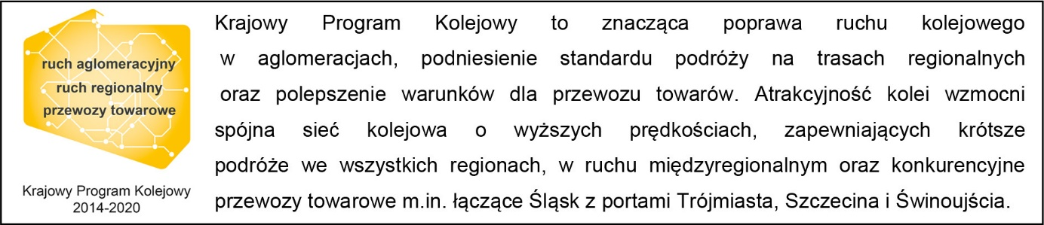
Kontakt dla mediów:
Mirosław Siemieniec
Rzecznik prasowy
PKP Polskie Linie Kolejowe S.A.
rzecznik@plk-sa.pl
tel. 694 480 239

